**ATIVIDADE 4**

Ler a descrição abaixo com cuidade e escrever os seguintes itens:

* O que você entendeu da Situação Atual e problemas?
* Qual a sua Proposta de Solução?
* Faça uma Lista de Requisitos Funcionais.

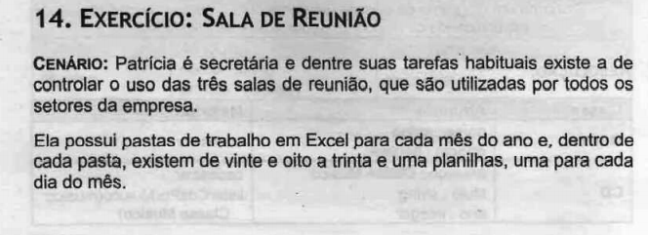

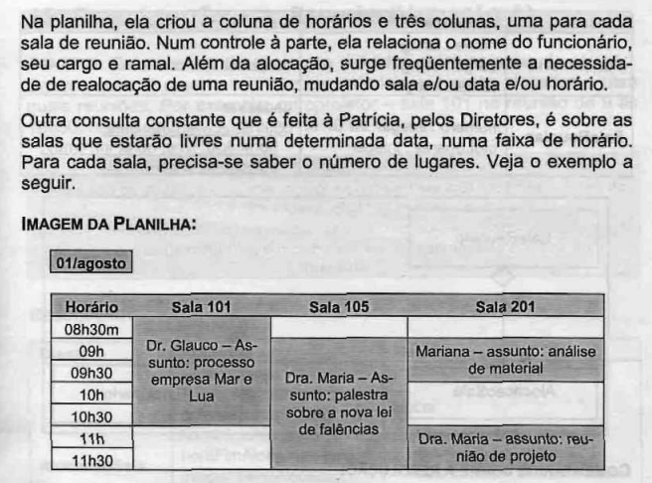

1 – Patrícia precisa alterar muitos dados e a quantidade grande de planilhas pode causar confusão e ocorrerem erros.

2- A solução mais apropriada seria compactar as planilhas em apenas uma caixa e conforme você seleciona a data, os dados são alterados conforme o dia, melhora a consulta e torna a usabilidade mais simples, para a consulta de salas livres, o ideal seria algo que exiba apenas as livres e seus assentos automaticamente.

3-

* Controlar os horários e dias das reuniões de cada mês
* Controlar quem alocou cada sala e as informações do funcionário
* Realocação de reuniões
* Consulta das salas livres e número de assentos